J2SE上机考试
总分：100分，考试时间：3小时
考试环境
J2SE JDK 1.7或以上版本
Eclipse
Mysql5.0数据库、JDBC驱动及commons-dbutils
功能概述
开发一个企业办公管理系统，其中包括一个员工借款流程。该流程中需要区分员工和经理两个角色，员工可以发起借款申请，查看自己的借款申请的审批结果。经理可以审批员工借款申请（同意或驳回），经理也是一名员工，同样可以发起借款申请和查看审批结果。请完成其中的员工登录，申请借款和查看审批结果功能。
技术要求
使用面向对象及DAO技术实现题目要求的功能
要求1：（20’）
在MYSQL里创建一个数据库，数据库名为自己姓名拼音。最终需提交数据库脚本文件
创建表employee存放员工信息，表结构如下：
字段名称 | 字段类型 | 字段描述
id | int | 员工编号（主键、自增）
name | varchar(20) | 员工姓名
loginName | varchar(20) | 系统登录名
password | varchar(20) | 登录密码
groupId | int | 员工角色，1为经理，2为员工

创建表loan存放借款信息，表结构如下：
字段名称 | 字段类型 | 字段描述
id | int | 员工编号（主键、自增）
employeeId | int | 员工编号（外键、引用employee表的主键）
title | varchar(100) | 标题，即借款事由
amount | double | 借款金额
applyDate | datetime | 借款日期
status | int | 状态（0-未审批，1-审批通过，2-审批驳回）

在employee表中添加数据如下：
id | name | loginName | password | groupId
1 | 刘备 | liubei | liubei | 1
2 | 张飞 | zhangfei | zhangfei | 2
3 | 关羽 | guanyu | guanyu | 2

在loan表中添加数据如下：
id | employeeId | title | amount | applyDate | status
1 | 2 | 出差借款 | 1500 | 2019-08-08 00:00:00 | 1
2 | 2 | 婚宴借款 | 5000 | 2019-08-08 00:00:00 | 2
3 | 3 | 房贷借款 | 10000 | 2019-08-08 00:00:00 | 0
4 | 1 | 招待客户借款 | 1000 | 2019-08-08 00:00:00 | 0

要求2：(10’)
创建类DbUtils
A.创建私有静态QueryRunner类型的属性 qr并实例化对象
B.提供一个公共静态getConnection方法，返回值类型为数据库的连接对象
提供一个公共静态int executeCUD(String sql)方法，功能：利用属性qr的update(conn, sql)方法执行形参所对应的增删改的SQL语句，返回值为受影响的行
C. 提供一个public static <T> List<T> executeR(String sql, Class<T> cls)方法，功能：利用属性qr的query(conn, sql, new BeanListHandler<T>(cls))方法执行形参所对应查询的SQL语句，返回对象集合
要求3：(5’)
创建类自定义运行时异常类OaException，重载构造方法，一个无参构造方法，另一个带字符串类型参数的构造方法并显式调用父类带字符串类型参数构造方法
要求4：(5’)
创建实体类：Employee、Loan，属性与对应表的对应字段名一致，并满足javabean规范
要求5：(5’)
创建Session类，包含一个公共的静态Employee类型的属性currentEmployee初始值为null;待登录成功后保存登录用户对象
要求6：(5’)
创建EmployeeDao接口，包含Employee login(Employee emp), Employee inputLoginInfo()方法
要求7：(10’)
A.创建EmployeeDaoMysqlImpl类实现EmployeeDao接口
B.login方法实现要求：利用自己创建的DbUtils类的executeR查询方法查询数据库中是否有对应登录名与密码，如果有，则把查询的对象存入Session.currentEmployee中并返回此对象；若没用，则抛出OaException异常对象，异常信息为：用户名或密码错误
C. inputLoginInfo方法实现要求：提示用户控制台输入登录名与密码，接收后实例化Employee对象赋值给对应属性并返回此对象。效果如下图
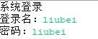
要求8：(5’)
创建LoanDao接口，包含boolean apply(Loan l)，List<Loan> loanList()，
void showResult(List<Loan> ls)，Loan inputApplyInfo();方法
要求9：(15’)
- 创建LoanDaoMysqlImpl类实现LoanDao接口
- apply方法现实要求：用户输入的借款标题及金额以对象方式传给形参，借款日期应为当前日期，状态应为0（未审批），employeeId应为登录时保存在Session.currentEmployee中员工的编号，拼接成正确无误的SQL插入语句借助DbUtils的executeCUD方法插入表中；
- loanList方法现实要求：查询当前用户所对应的借款记录并以创建日期倒序
- showResult方法现实要求：显示参数中Loan对象数据，如下图
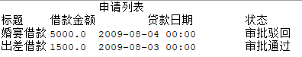
E．inputApplyInfo方法现实要求：提示用户控制台输入借款标题与金额，接收后实例化Loan对象赋值给对应属性并返回此对象。效果如下图
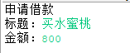
要求10：(5’)
- 创建Menu类
- 创建公共静态void showMenu()方法，显示提示信息给用户并显示当前用户名，根据当前用户的不同角色显示不同的菜单。如下图
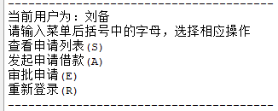
要求11：(15’)
创建Main类，可考如下代码
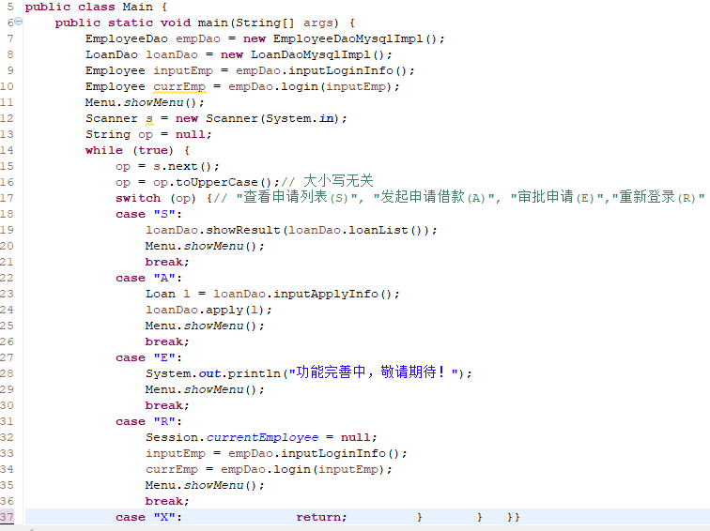

最终提交
数据库脚本文件、程序源代码，注意注释、变量命名、异常处理

项目结构
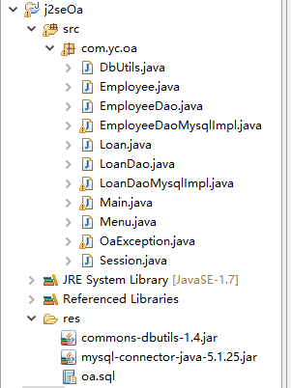

运行效果图
系统登录
登录名：liubei
密码：liubei
---------------------------------------
当前用户为：刘备
请输入菜单后括号中的字母，选择相应操作
查看申请列表(S)
发起申请借款(A)
审批申请(E)
重新登录(R)
---------------------------------------
s
申请列表
标题 借款金额 贷款日期 状态
tt 333.0 2019-08-09 02:54 未审批
qq 222.0 2019-08-09 02:39 未审批
ww 111.0 2019-08-09 02:34 未审批
招待客户借款 1000.0 2009-08-05 00:00 未审批
---------------------------------------
当前用户为：刘备
请输入菜单后括号中的字母，选择相应操作
查看申请列表(S)
发起申请借款(A)
审批申请(E)
重新登录(R)
---------------------------------------
a
申请借款
标题：mmm
金额：555
---------------------------------------
当前用户为：刘备
请输入菜单后括号中的字母，选择相应操作
查看申请列表(S)
发起申请借款(A)
审批申请(E)
重新登录(R)
---------------------------------------
s
申请列表
标题 借款金额 贷款日期 状态
mmm 555.0 2019-08-09 02:56 未审批
tt 333.0 2019-08-09 02:54 未审批
qq 222.0 2019-08-09 02:39 未审批
ww 111.0 2019-08-09 02:34 未审批
招待客户借款 1000.0 2009-08-05 00:00 未审批
---------------------------------------
当前用户为：刘备
请输入菜单后括号中的字母，选择相应操作
查看申请列表(S)
发起申请借款(A)
审批申请(E)
重新登录(R)
---------------------------------------
e
功能完善中，敬请期待！
---------------------------------------
当前用户为：刘备
请输入菜单后括号中的字母，选择相应操作
查看申请列表(S)
发起申请借款(A)
审批申请(E)
重新登录(R)
---------------------------------------
r
系统登录
登录名：zhangfei
密码：zhangfei
---------------------------------------
当前用户为：张飞
请输入菜单后括号中的字母，选择相应操作
查看申请列表(S)
发起申请借款(A)
重新登录(R)
---------------------------------------
s
申请列表
标题 借款金额 贷款日期 状态
婚宴借款 5000.0 2009-08-04 00:00 审批驳回
出差借款 1500.0 2009-08-03 00:00 审批通过
---------------------------------------
当前用户为：张飞
请输入菜单后括号中的字母，选择相应操作
查看申请列表(S)
发起申请借款(A)
重新登录(R)
---------------------------------------

